`````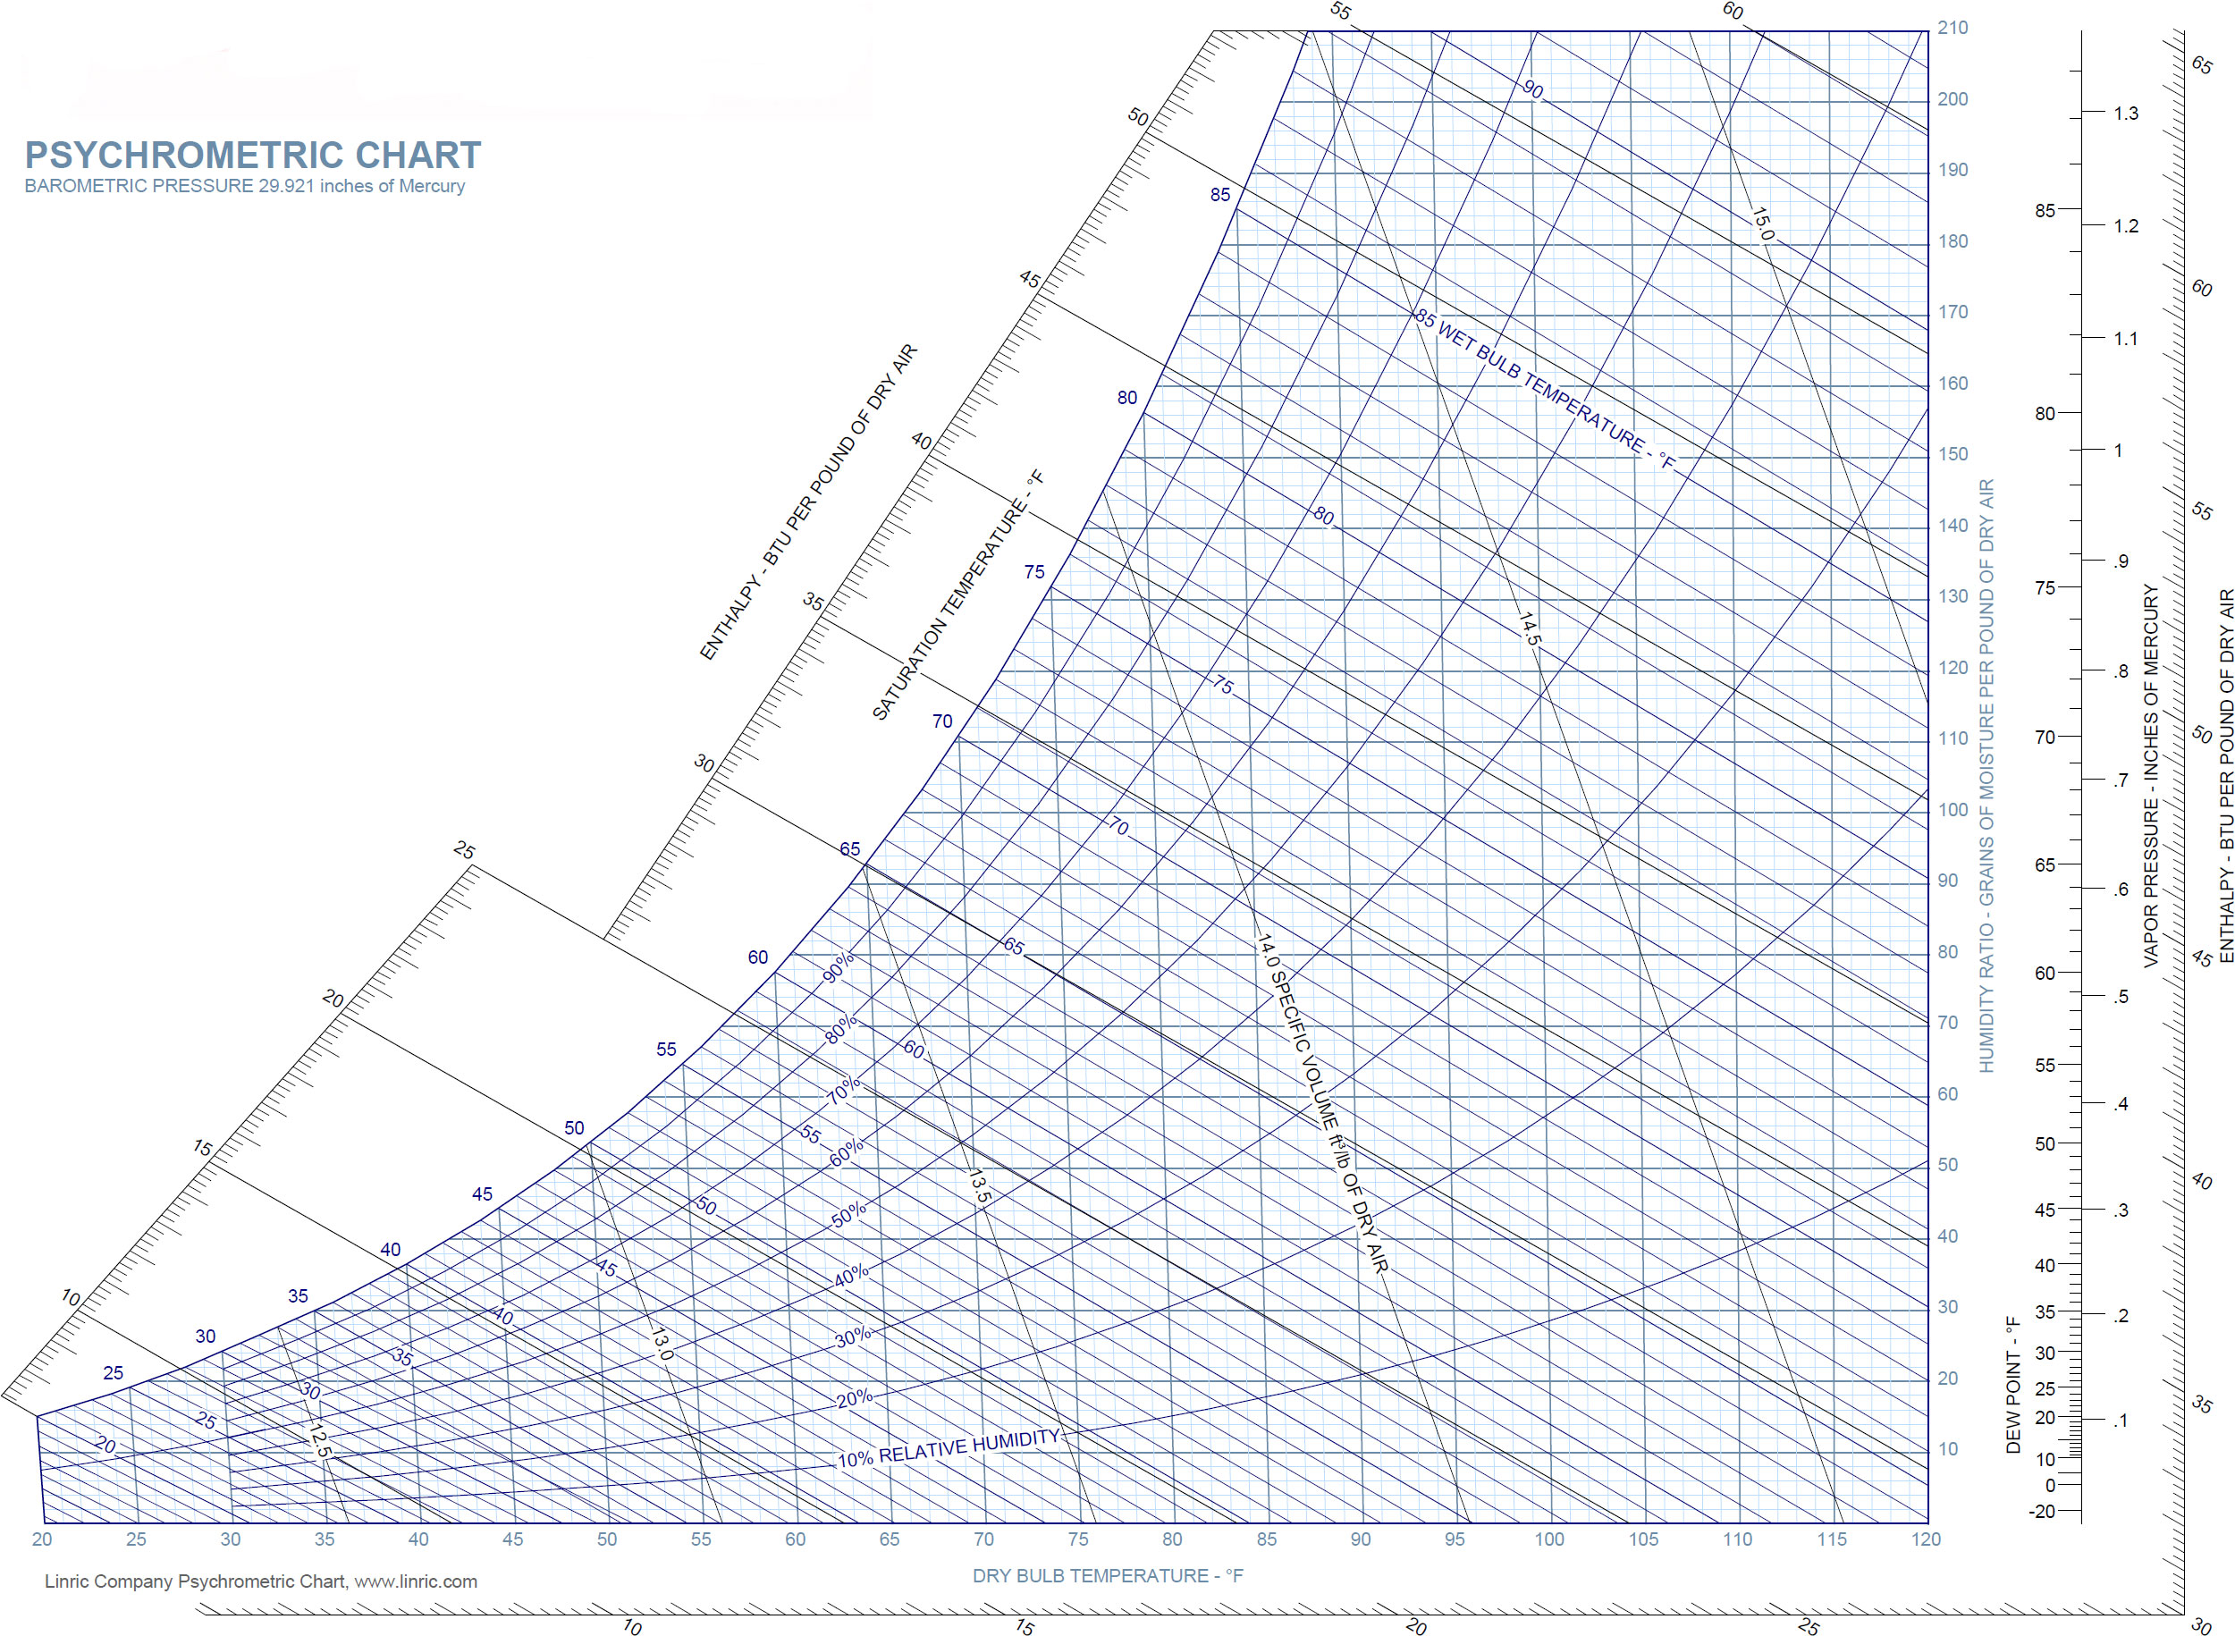

**RH**

**W**

**Vs**

**DP**

**H**

**WB**

**DB**